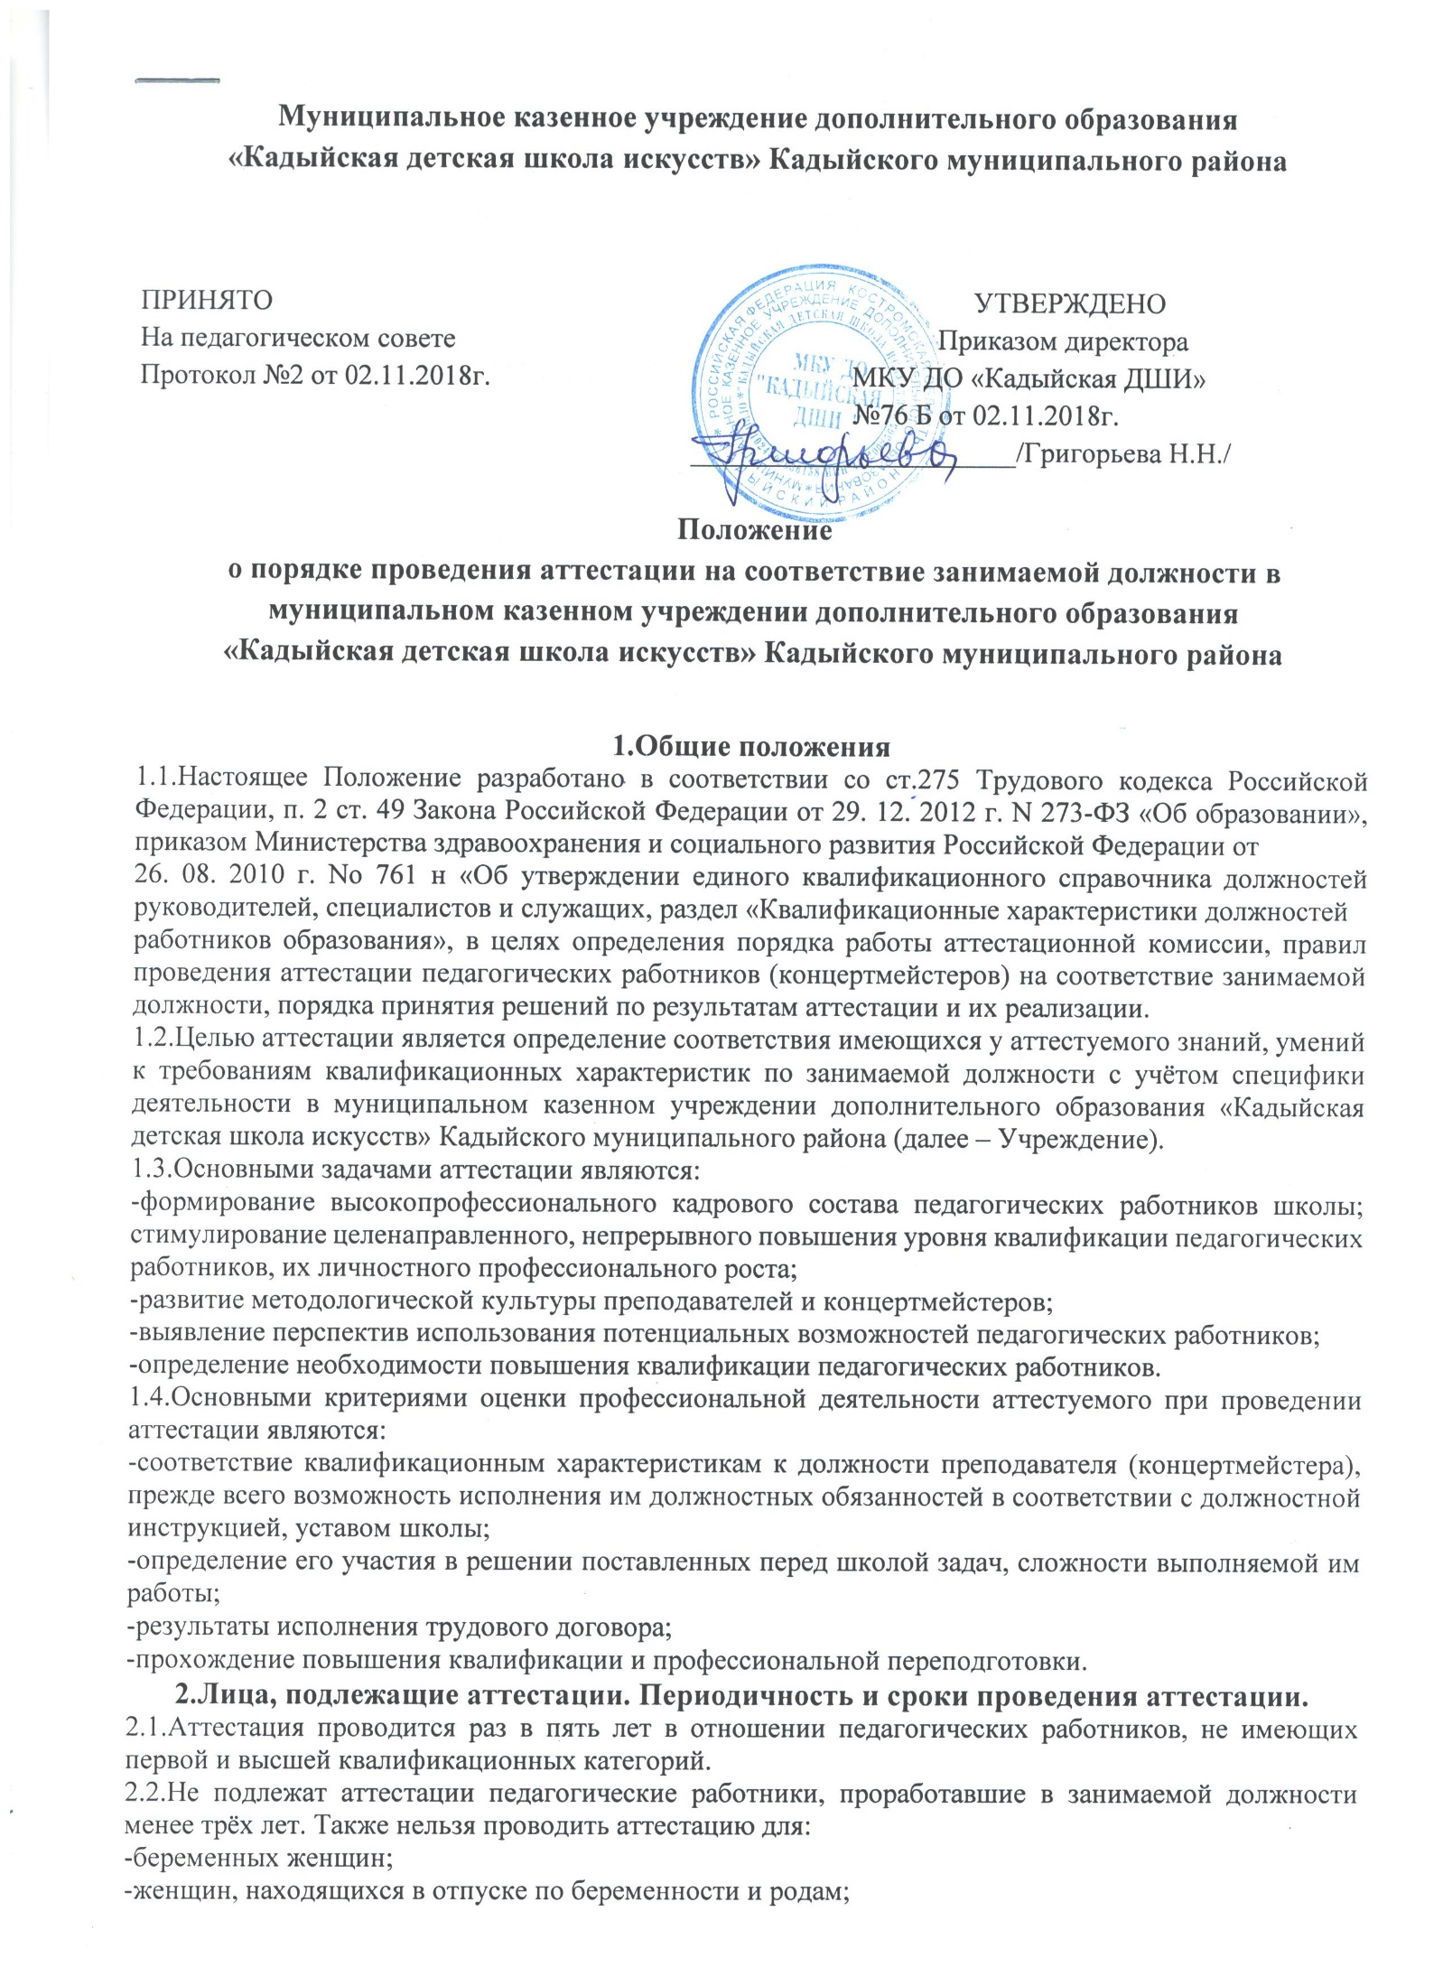-педагогических работников, находящихся в отпуске по уходу за ребенком до трёх лет.

Для этих категорий педагогических работников прохождение аттестации возможно только через два года после их выхода из соответствующих отпусков.

2.3.Аттестуемый преподаватель (концертмейстер) знакомится под роспись с приказом директора о включении его в число аттестуемых не позднее, чем за 3 месяца до аттестации.

2.4.Срок прохождения аттестации не должен превышать 2 месяца. Не позднее, чем за месяц до проведения аттестации, работодатель доводит до сведения педагогического работника информацию о дате, месте, времени и формах проведения его аттестации.

**3.Формирование аттестационной комиссии, состав и порядок ее работы.**

3.1.Аттестация педагогических работников Учреждения проводится аттестационной комиссией, формируемой администрацией школы с момента выходы приказа о включении данных работников в число аттестуемых.

3.2.Комиссия состоит из председателя, секретаря и не менее трех членов комиссии. Все члены комиссии обладают при принятии решения равными правами.

3.3.В состав аттестационной комиссии включаются работники администрации школы, преподаватели, имеющие высшую и первую квалификационную категорию.

3.4.Для проведения аттестации с целью подтверждения соответствия педагогического работника занимаемой должности в состав аттестационной комиссии в обязательном порядке включается представитель выборного органа соответствующей первичной профсоюзной организации.

3.5.Председатель аттестационной комиссии осуществляет руководство деятельностью комиссии. Для обеспечения работы аттестационной комиссии назначается секретарь аттестационной комиссии.

3.6.Заседание комиссии считается правомочным, если на нем присутствовали не менее двух третей

от общего числа ее членов.

**4.Проведениеаттестации.**

4.1.Директор Учреждения издает приказ о графике работы аттестационной комиссии.

4.2.Секретарь доводит до сведения аттестуемого (аттестуемых) о сроке проведения аттестации не менее чем за две недели до ее начала.

4.3.Аттестуемый педагогический работник предоставляет в аттестационную комиссию следующие документы:

-заявление по соответствующей форме;

-заполненную таблицу критериев и показателей для прохождения аттестации педагогических работников на соответствие занимаемой должности в Учреждении.

4.4.Оценка профессиональной деятельности преподавателя (концертмейстера) основывается на рассмотрении представленных документов и на определении:

-соответствия квалификационным характеристикам по занимаемой должности;

-качества освоения обучающимися класса образовательных программ;

-участия в решении поставленных задач перед учреждением;

-качества ведения учебной документации аттестуемого;

-наличия наград за участие, победы обучающихся класса в конкурсах, фестивалях, олимпиадах, выставках различных уровней.

При этом учитываются профессиональные знания аттестуемого, опыт работы, прохождение повышения квалификации и профессиональной переподготовки.

4.5.Обсуждение профессиональных и личностных качеств аттестуемого применительно к его должностным обязанностям и полномочиям должно носить объективный и доброжелательный характер.

**5.Решение аттестационной комиссии.**

5.1.Решение об оценке профессиональной деятельности аттестуемого, а также рекомендации комиссии принимаются в его отсутствие открытым голосованием простым большинством голосов присутствующих на заседании членов аттестационной комиссии.

5.2.В результате аттестации преподавателя (концертмейстера) комиссией принимается одно из решений:

-соответствует занимаемой должности;

-не соответствует занимаемой должности.

5.3.Решение аттестационной комиссии оформляется протоколом, который вступает в силу со дня подписания председателем, секретарём и членами аттестационной комиссии, принимавшими участие в голосовании, и заносится в аттестационный лист педагогического работника.

5.4.Результаты аттестации заносятся в аттестационный лист, составленный по соответствующей форме. Аттестационный лист подписывается председателем, секретарём и членами комиссии, присутствующими на заседании. Аттестуемый знакомится с аттестационным листом под расписку.

Аттестационный лист преподавателя (концертмейстера), прошедшего аттестацию, хранится в личном деле.

5.5.В аттестационный лист педагогического работника в случае необходимости аттестационная комиссия заносит рекомендации по совершенствованию профессиональной деятельности педагогического работника, о необходимости повышения его квалификации с указанием

специализации и другое. При наличии указанных рекомендаций аттестуемый не позднее, чем через год со дня проведения аттестации, отчитывается перед аттестационной комиссией о выполнении рекомендаций по совершенствованию профессиональной деятельности.

5.6.После проведения аттестации по ее результатам издается приказ директора о том, что:

-преподаватель (концертмейстер) соответствует занимаемой должности;

-преподаватель (концертмейстер) не соответствует занимаемой должности.

5.7.В случае принятия решения комиссией о несоответствии работника занимающей должности, трудовой договор с педагогическим работником может быть расторгнут в соответствии с п. 3. ч. 1. ст.

81 ТК РФ. Работнику может быть предложена повторная аттестация в течение календарного года.

5.8.По истечении одного месяца после проведения аттестации увольнение педагогического работника с должности по результатам данной аттестации не допускается. Время болезни и ежегодного оплачиваемого отпуска преподавателя (концертмейстера) в указанный срок не засчитывается.

5.9.Аттестуемый вправе обжаловать результаты аттестации в

соответствии с законодательством Российской Федерации в соответствии со статьей 261 ТК РФ, нельзя уволить работника:

-в период его временной нетрудоспособности и в период пребывания в ежегодном оплачиваемом отпуске;

-беременную женщину, а также женщину, имеющую детей в возрасте до трёх лет;

-одинокую мать, воспитывающую ребенка в возрасте до четырнадцати лет или ребёнка-инвалида –

до восемнадцати лет;

-других лиц, воспитывающих детей указанных категорий.

Приложение 1

АТТЕСТАЦИОННЫЙ ЛИСТ

преподавателя (концертмейстера)

муниципального казенного учреждения дополнительного образования

«Кадыйская детская школа искусств» Кадыйского муниципального района

1.Фамилия, имя, отчество________________________________________________________________

2.Год, число и месяц рождения___________________________________________________________

3.Сведения о профессиональном образовании (учебное заведение, год окончания)

______________________________________________________________________________________

______________________________________________________________________________________

4.Должность, преподаваемый предмет______________________________________________________

5.Стаж в данной должности _______________________________________________________________

6.Наличие квалификационной категории, дата присвоения

_______________________________________________________________________________________

7.Сведения о прохождении повышения квалификации, профессиональной переподготовке

_______________________________________________________________________________________

8.Замечания и предложения, высказанные аттестационной комиссией

_______________________________________________________________________________________

_______________________________________________________________________________________

9.Решение аттестационной комиссии______________________________________________________

10.На заседании присутствовало ________ членов аттестационной комиссии

Количество голосов «за» _______, «против» _________

11.Примечания_______________________________________________________________________

Председатель аттестационной комиссии_________________________________________________

Секретарь ___________________________________________________________________________

Дата проведения аттестации и принятия решения аттестационной комиссии:

«____»_______________________ 20______ г.

Установлено:

__________________________________________________________________сроком на 5 лет

________________________________________________________________________________

(дата и номер приказа)

М. П.

С аттестационным листом ознакомлен (а) ____________________________________________

Приложение 2

В аттестационную комиссию

МКУ ДО «Кадыйская ДШИ»

от ___________________________________

фамилия, имя, отчество

___________________________________

должность, место работы

ЗАЯВЛЕНИЕ

Прошу аттестовать меня в 20 _____ году на соответствие занимаемой должности преподавателя (концертмейстера).

С Положением о порядке аттестации работников государственных и муниципальных образовательных учреждений ознакомлен (а).

Наличие квалификационной категории, срок ее действия _____________________

Основанием для аттестации считаю следующие результаты работы, соответствующие требованиям, предъявляемым к прохождению аттестации на соответствие занимаемой должности преподавателя (концертмейстера):

Сообщаю о себе следующие сведения:

число, месяц, год рождения

______________________________________________________________________________________

занимаемая должность на момент аттестации и дата назначения на эту должность

______________________________________________________________________________________

образование (когда и какое образовательное учреждение профессионального образования окончил(а), полученная специальность и квалификация)

______________________________________________________________________________________

Сведения о повышении квалификации за последние 5 лет до прохождения аттестации:

______________________________________________________________________________________

______________________________________________________________________________________

стаж педагогической работы (по специальности)_____________________________________________

общий трудовой стаж________в данной должности ________в данном учреждении ______________

Имею следующие награды, звания, ученую степень, ученое звание:

______________________________________________________________________________________

______________________________________________________________________________________

_______________________________________________________________________________________

Разрешаю обрабатывать свои персональные данные для подготовки документов при проведении аттестации.

«____»_____________________20___г.

Подпись___________________________/_________________________/

расшифровка

Телефон (сотовый) _____________________________________________